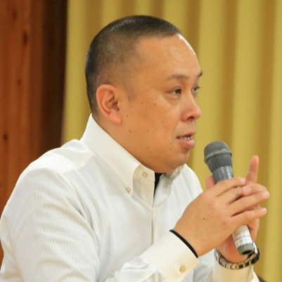
宮崎 道名 氏 NPO法人湘南NPOサポートセンター理事
株式会社 カントリーラボ 代表取締役
大学在学中より新潟・岩手にて、住民参加の場の運営、市民活動支援、人材育成に従事。新潟大学客員准教授を経て、東日本大震災を機に地縁組織が主体となったまちづくりの重要性を認識し、小規模多機能自治の推進に注力。 現在、総務省地域力創造アドバイザー、（株）カントリー・ラボ代表取締役、NPO法人湘南NPOサポートセンター理事、NPO法人まちづくり学校監事、NPO法人まぢラボ監事、新潟大学教育支援員、東洋大学地域活性化研究所客員研究員他

団体名
名 前
ふりがな
T E L
E-mail
ご質問等がありましたら、こちらにご記入ください。
必要事項をご記入の上お申込みください。
お預かりした個人情報は、本事業にのみ使用させていただきます。
メール本文に以下の内容をご記入ください。
件名 「会議が楽しくなる!グラフィックファシリテーション講座参加申込」

会議が楽しくなる！
グラフィックファシリテーション講座
参加申込書

